**Путешествие по зимней стране.**

(проводы зимы, встреча весны)

Поход-развлечение. Игра с детьми подготовительной группы.

Детей встречают Зимушка-Зима и Весна-красавица.

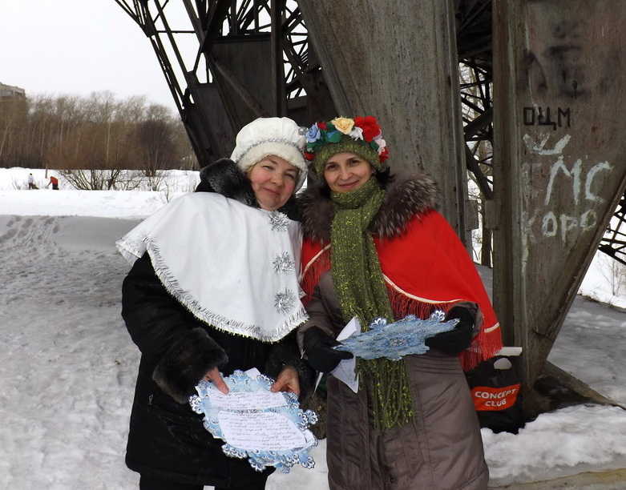

Зима говорит:

Здравствуйте, ребятки и уважаемые взрослые. Послушайте одну историю:

Повстречались однажды Зима и Весна и решили устроить деткам праздник ,веселье.

И пригласили они хороших и умных ребяток к себе в гости – в лес.

Тех ребяток, которые любят природу - говорит Весна.

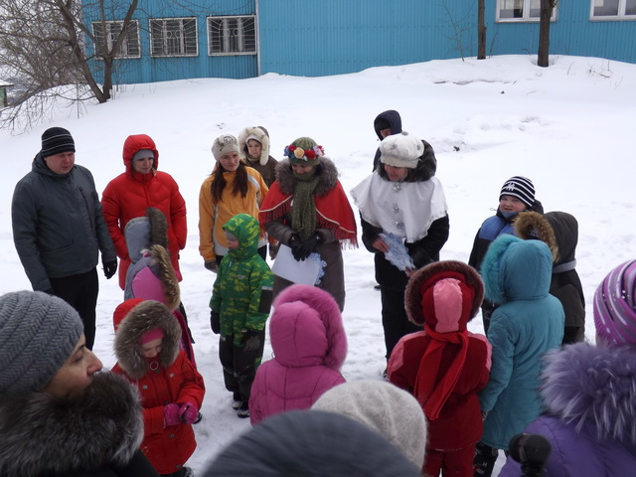

Предлагаем вам отправиться в путешествие … Но вначале скажите нам, ребята, что берут с собой путешественники, чтобы не сбиться с пути? ( компас )

Зима: Как без компаса можно определить стороны света?

* По звездам. Если встать лицом к Полярной звезде – это север, сзади - юг, справа- восток, а слева - запад.
* По солнышку. Всходит на востоке, а заходит на западе.
* По веткам деревьев: с северной стороны веточек меньше, а ствол покрыт мхом.
* По муравейникам – они располагаются с южной стороны дерева, там теплее.

Молодцы, ребята! Мы дарим вам карту-схему, чтобы путь ваш был удачен, и путешествие стало интереснее.

Весна: Не доходя 10-15 м. до стоянки, предлагает каждому на глаз определить сколько шагов осталось ему пройти. А сейчас давайте проверим, правильно ли мы определили. (Можно подгонять: увеличивать длину шага или уменьшать)

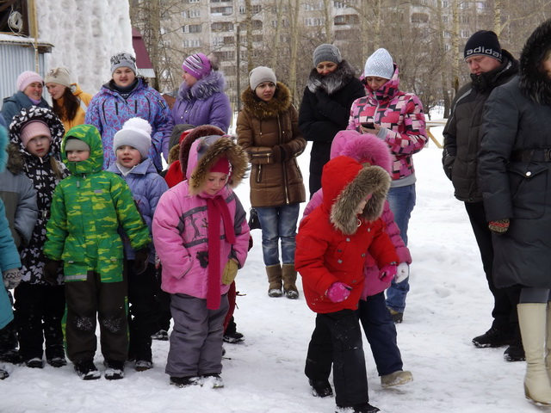

Остановка на открытом пространстве. Рассматриваем многоярусность леса:

Верхний ярус – сосны (самые высокие деревья);

Ярус пониже – ели и лиственные деревья;

Следующий ярус – высокие кустарники (сирень, малина, шиповник, подрастающие деревья).

Самый низкий ярус – трава и кустарнички (черника, брусника). Зимой нижний ярус находится под снегом.

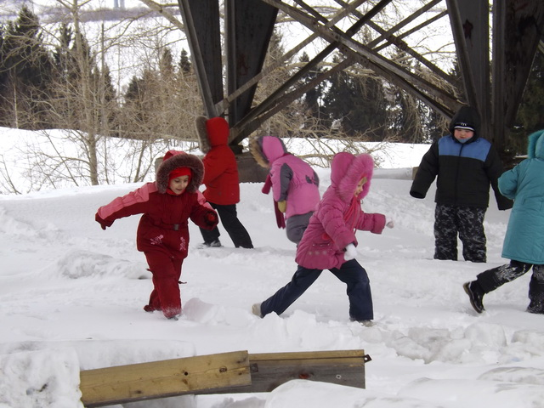

В лесу человек гость. Здесь есть свои правила. Ребята, какое очень важное правило нужно соблюдать в лесу зимой? – спрашивает Весна. (Зимой веточки хрупкие и ходить нужно осторожно)

Весна предлагает поиграть в игру «Северный и южный ветер»

Далее сверяем свой путь с картой-схемой. Следующая остановка «Птичья столовая»

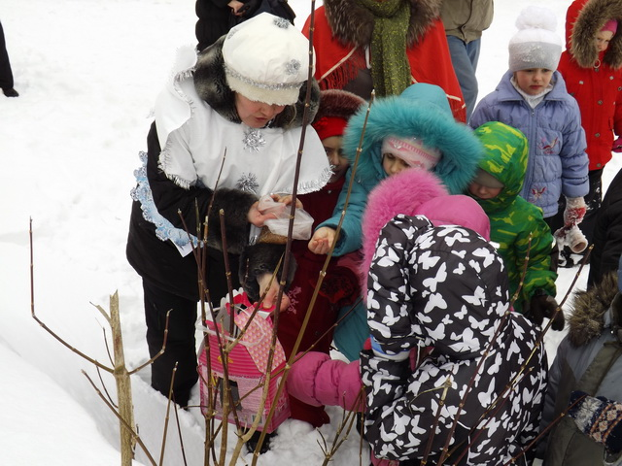

До нее дети идут, подражая движениям животных и птиц.

Висит кормушка и Зимушка-Зима загадывает загадку:

«В зимний день среди ветвей,

Стол накрыли для гостей»

Давайте назовем зимующих птиц. (Дети перечисляют)

Вступает в разговор Весна:

А теперь назовите перелетных птиц. (Дети перечисляют)

Ребята, давайте вспомним стихотворение о зимующих птицах «Покормите птиц зимой» (дети рассказывают).

Покормите птиц зимой

Пусть со всех концов,

К вам слетятся, как домой

Птицы на крыльцо.

Сколько гибнет их, не счесть,

Видеть тяжело.

Но ведь в вашем сердце есть

И для них тепло.

Зима предлагает покормить птичек пшеном (насыпать в кормушку)

Весна рассказывает детям приметы о птицах:

* Вороны и галки садятся на верхушки деревьев – к морозу;
* Увидел грача – весну встречай;
* Ласточка прилетела - скоро гром грянет.

Зима предлагает игру «Веселый бубен»

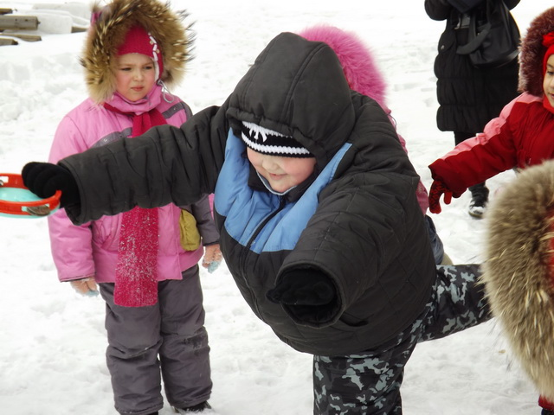

Ну-ка, бубен, позвони

Всех детишек собери,

Проведем сегодня праздник

Пусть сердит Мороз-проказник.

Дети встают в круг и, передавая по кругу бубен, говорят слова:

«Ты беги сегодня, бубен,

Быстро, быстро по рукам,

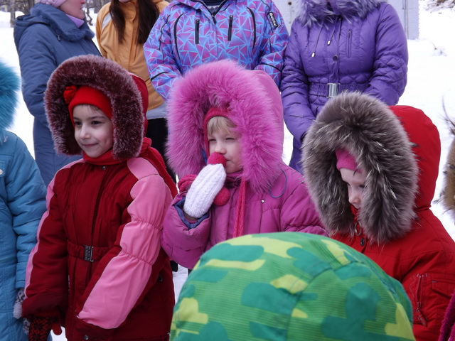

У кого веселый бубен,

Тот движение покажет нам»

Зима приглашает детей на остановку «Снег и лед»

Детям загадывает загадку:

« Скатерть бела,

Все поле одела»

Вопросы детям:

* Что такое снег? Из чего он состоит? ( Из снежинок)
* Чем полезен снег?
* Какой бывает снег? (Липкий, рассыпчатый, грязный и т.д.)
* Чем опасен гололед?

Весна предлагает деткам прочитать стихи о зиме и о весне.

А далее Зима и Весна организуют с детьми игры:

«Сбей сосульку», «Пронеси и не урони», «Пробеги на 3 ногах» (Дети бегут в паре)

Заканчивается веселое путешествие игрой «Веснянка»

Зима и Весна угощают детей и родителей блинами и приглашают попить чай со сладостями.

